# OnTheWay

## 1产品概述

OnTheWay 是基于SuperMap iClient for Android 开发的一款App，基于超图公司各条班车路线进行分组，组内成员实现位置信息共享。

此款App面对的用户是超图公司乘坐班车的员工。

## 2开发环境要求

1、JDK

要求1.6及以上，本App使用的是JDK 1.6。

2、Eclipse

要求3.6.2及以上（Android SDK要求），本示例中使用的是eclipse 3.6.2版本。

3、Android SDK

要求2.0及以上，本示例中使用的是2.2版本。

4、ADT插件

要求10.0及以上，本示例中使用的是10.0版本。

## 3 apk的编译

1、下载源码：将源码OnTheWay下载到本地，导入到已经搭建好的eclipse中

2、编译：右键单击工程“OnTheWay”，选择Bulid Project。

3、运行： 编译完成后，右键单击工程“OnTheWay”，选择“Run as” / “Android Application”。

4、Android模拟器启动后，应用程序将直接呈现在模拟器中，在工程的bin目录下同时生成OnTheWay.apk文件。

## 4 apk的使用

编译出来的apk可以在模拟器中运行，也可以安装到Android系统的手机上。下面以手机安装apk为例。

1、安装apk成功后，首先进入登录页面， 如图2.1所示：



图2.1 登录

2、点击“Let‘s go！ ”按钮，用户将进入班车列表页，如图2.2，用户可以根据自己的需求选择班车路线，首次登录的用户需要注册昵称，如图2.3

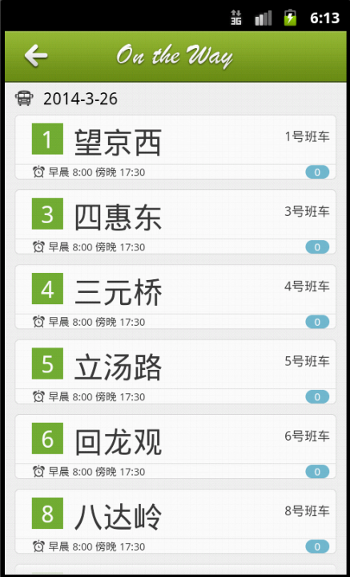 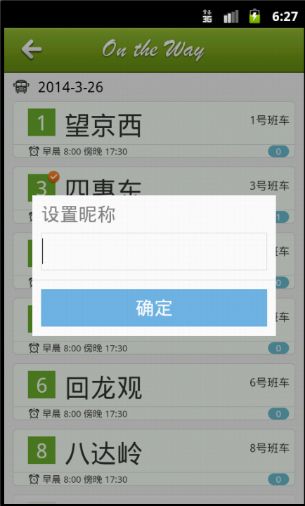

图2.2 班车路线 图2.3 设置昵称

3、以进入一号班车为例，进入同一班车群的用户，可共享位置信息，点击头像，可显示用户详细信息，包括昵称及位置信息描述。如图2.4所示（图待换成真实的）。用户若想修改昵称，可点击右上角的设置按钮，弹出修改页面，如图2.5所示，用户可以修改昵称、性别、也可以在此页面退出共享。如果不想退出共享，而是想进入其他班车路线，则选择左边的回退按钮，用户将重新进入2.2 班车路线列表，可重新进行班车线路的选择，重新选择后，将退出上次进入的班车路线，进入到新的班车路线。如果在此页面上点击左上角的回退按钮，则退出班车共享。再次登录将默认进入退出前所在的班车路线群，直接跳转到2.4位置共享页面。

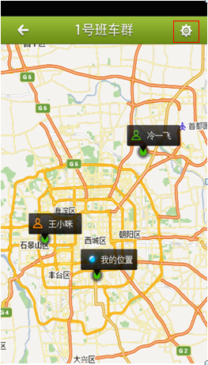 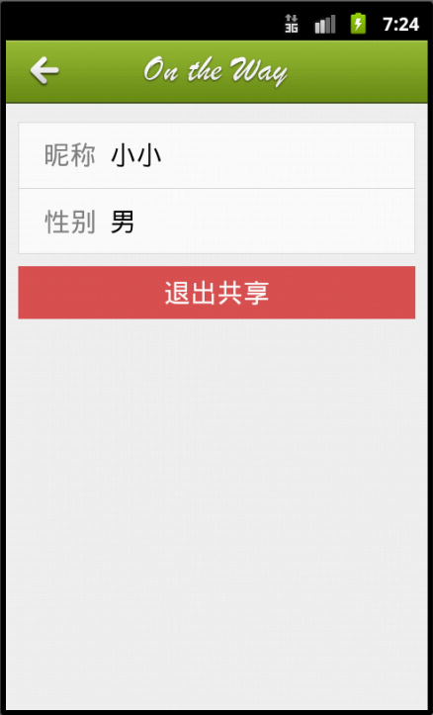

图2.4 位置共享 图2.5 设置